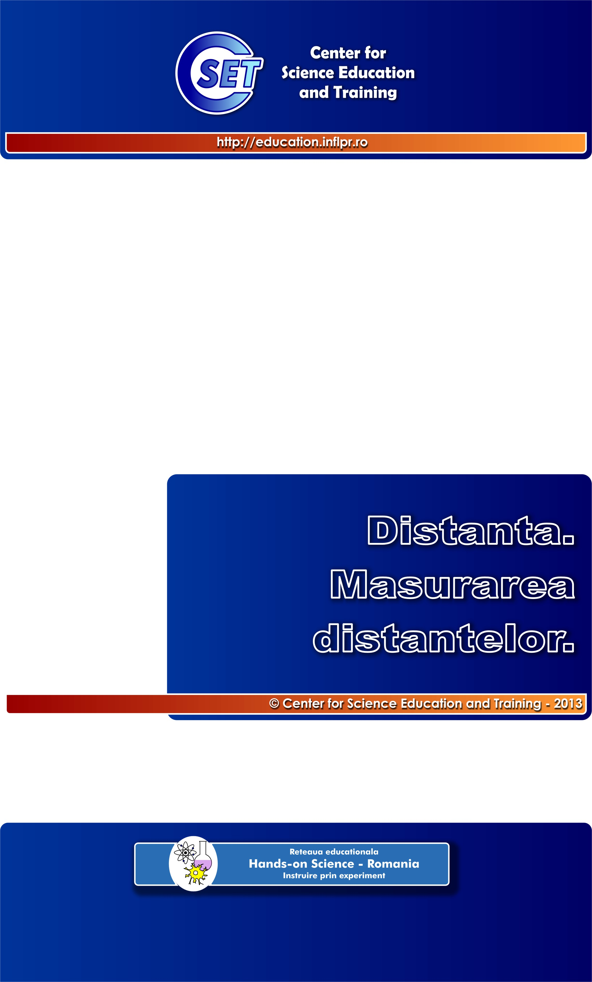

Subunitatea de invatare
“Distanta. Masurarea distantelor”

Dan Sporea, Adelina Sporea

Institutul Naţional pentru Fizica Laserilor, Plasmei şi Radiaţiei
Center for Science Education and Training - CSET

Copyright: Center for Science Education and Training, 2013.

Reproducerea si utilizarea acestui material este permisa numai in scop educational. Multiplicarea, modificarea si/ sau distribuirea sa sub orice forma (tiparita sau electronica), pe orice fel de suport, in alte scopuri decat cel educational este interzisa fara acordul scris al Center for Science Education and Training.

Utilizatorul acestor materiale trebuie sa considere toate precautiile necesare pentru folosirea lor adecvata. Center for Science Education and Training nu poate fi facut raspunzator pentru nici un fel de dauna produsa utilizatorului acestui material sau produsa de utilizatorul acestui material unei terte parti.

Pentru orice observatii si comentarii referitor la continutul si forma acestui document, ca si in probleme privind drepturile de autor si reproducerea/ modificarea/ distribuirea materialului, vă rugăm să ne contactaţi la adresa de e-mail: adelina.sporea@inflpr.ro .

„CSET”, „Hands-on Science – Romania. Instruire prin experiment”, „Teach Science. Discover!”, ca şi reprezentările grafice asociate lor (logo) sunt mărci înregistrate ale Institutului Naţional pentru Fizica Laserilor, Plasmei si Radiaţiei.

Titulul sub unitatii de invatare | Unitati de masura standardizate, utilizarea instrumentelor de masura a lungimilor
Aria curriculara | Matematica si stiinte ale naturii
Disciplina | Matematica
Ciclul curricular | Ciclul primar (clasele II - IV) - Achiziţii fundamentale
Obiective de referinta | Dezvoltarea capacitatilor de explorare/investigare si rezolvare de probleme (matematica):  - sa colecteze datele obtinute prin observare directa, sa reprezinte datele în tabele (cl. a II-a, 2.10, cl a III-a, 2.9, cl a IV-a, 2.9);  - sa masoare si sa compare (cl. a II-a, 2.11);  - utilizarea unor unitati de masura standard (cl. a III-a, 2.8; cl a IV-a, 2.8);  Formarea şi dezvoltarea capacităţilor şi abilităţilor de experimentare şi explorare / investigare a realităţii, folosind instrumente şi procedee specifice (stiinte):  - sa realizeze experimente simple pe baza unor ipoteze (cl. a IV-a, 2.3);  - sa inregistreze in forma grafica observatiile facute (cl. a III-a, 2.1);  - sa masoare cu instrumente conventionale si neconventionale, comparand rezultatele cu propriile estimari (cl. a III-a, 2.2);  - sa deruleze experimente simple pe baza unui plan de lucru (cl. a III-a,2.3);  - sa aplice observatia ca demers al cunosterii stiitifice (cl. a III-a, 2.4);  - sa respecte regulile de comunicare si comportament negociate, in desfasurarea activitatilor de grup (cl. a III-a, 2.5);  - sa aplice procedee de natura stiintifica in activitatea proprie (cl. a IV-a, 2.4).  Dezvoltarea interesului si motivatiei pentru studiul si aplicarea matematicii in contexte variante  - sa manifeste initiativa in a transpune diferite situatii in context matematic, propunand diferite modalitati de rezolvare a unor probleme (cl. a III-a, 4.1);  - să manifeste interes pentru analiza şi rezolvarea unor probleme practice prin metode matematice (cl. a IV-a, 4.1);  - sa depaseasca blocajele in rezolvarea de probleme, sa caute prin incercare-eroare noi cai de rezolvare (cl. a III-a, 4.2; cl a IV-a, 4.2);  - sa manifeste un comportament adecvat in relatiile cu colegii dintr-un grup de lucru in cadrul activitatilor practice de rezolvare de probleme (cl. a III-a, 4.3);  - să manifeste disponibilitate pentru a învăţa de la alţii şi a-i ajuta pe ceilalţi în rezolvarea de probleme (cl. a IV-a, 4.3).  Formarea si dezvoltarea capacitatii de a comunica utilizând limbajul matematic (matematica):  - sa exprime oral sau in scris, în cuvinte proprii, etape ale rezolvarii unor probleme (cl. a II-a, 3.1; cl a-IV-a, 3.1);  - sa manifeste disponibilitate în utilizarea numerelor si a calculelor în viata cotidiana (cl. a II-a, 4.1).
Competente specifice | - capacitatea de observare;  - deprinderi in a compara, sorta, ordona obiecte dupa anumite criterii;  - cautarea unor modalitati de a depasi dificultati in rezolvarea unor probleme;  - abordare logica a unei probleme;  - formarea unei gandiri structurate, logice;  - formularea de intrebari;  - reflexia asupra activitatilor desfasurate;  - elaborarea unor concluzii;  - prezentarea in forma organizata a rezultatelor investigarii;  - organizarea datelor in vederea rezolvarii unei probleme;  - capacitatea de a aplica cunostintele dobandite in situatii noi;  - dezvoltarea limbajului stiintific;  - identificarea unor tipare, forme repetitive;  - adaptabilitate in transferarea unor cunostinte intre diferite discipline;  - masurarea prin comparare directa si indirecta  - observarea critica a amanuntelor;  - formarea gandirii abstracte;  - dezvoltarea capacitatii de comunicare, orala si in scris;  - abilitatea de a lucra in echipa.
Rezultate asteptate | - abilitatea de a observa, compara, sorta, clasifica obiecte familiare;  - grupare de obiecte dupa criterii date sau identificate;  - intelegerea necesitatii utilizarii unitatilor de masura standardizate;  - inregistrarea datelor experimentale in tabele;  - capacitatea de a stabili etapele unor experimente;  - deprinderea de a masura cu unitati de masura standardizate, in limita celui mai apropiat marcaj;  - dobandirea abilitatilor de a utiliza instrumente de masura diferite;  - dezvoltarea capacitatii creative a elevului;  - dezvoltarea abilitatii de a selecta instrumentul de masura adecvat fiecarui tip de masurare;
Materiale necesare | - rigla, avand lungimea de ..... cm;  - ruleta, avand lungimea de ..... cm;  - metru tamplarie;  - metru de croitorie;  - roata pentru masurat distante;  - placa lemn;  - masinuta;  - minge de ping-pong;  - minge de burete;  - bila lemn/ metal;  - cuburi diverse/componente LEGO;
Documente anexe | fisa de observatii individuala SU4.Fo1; SU4.Fo2; SU4.Fo3; SU4.Fo4; SU4.Fo5
Procedura de instruire | In vederea desfasurarii activitatilor de invatare elevii vor fi impartiti in grupe de 3 - 4 elevi, grupati la aceeasi masa astfel inca sa poata coopera si interactiona. Unul dintre elevi va vi desemnat cu primirea si returnarea materialelor folosite. El va fi instruit sa observe modul de grupare si impachetare a materialelor pe categorii pentru a le aranja corespunzator, ajuat de colegi, la finalul activitatii. Un al doilea elev va fi instruit sa sintetizeze concluziile activitatilor desfasurate pentru a le prezenta succint intregii clase. Aceste concluzii vor fi elaborate de elevi in grup. Profesorul informeaza pe scurt elevii asupra regulilor de protectia a muncii si igenta care trebuie respectate pe durata desfasurarii activitatilor. Insusirea de concepte si cunostinte, dezvoltarea de competente, deprinderi de gandire si abilitati practice se realizeaza prin intermediul activitatilor de invatare.  Urmand demersurile din subunitatea de invatate SU3, aceasta subunitate de invatare va familiariza elevul cu principalele concepte asociate distantei si procesului de masurare a distantelor folosind unitati de masura stadardizate si instrumente de masura familiare.  Esential pentru procesul de invatare in acesta etapa este intelegerea conceptului de distanta si relatia sa cu conceptul de lungime insusit anterior. Lungimea defineste întinderea unui corp pe o anumită directie in spatiu, puncte între care are loc măsurarea apartinand aceluiasi obiect. Distanta reprezinta departarea intre doua puncte din spatiu care pot sau nu sa apartina aceluiasi obiect.  Elevii vor invata sa masoare distante folosind instrumente specifice si sa evalueze distanta parcursa de corpuri in miscare.  Activitatile practice de invatare propuse au scopul de a familiariza elevul cu aceste concepte, pe care trebuie sa le descopere prin investigare, asistat de catre profesor.
Activitati de invatare | Activitatea SU4.Ac1 (evidenţierea diferenţei dintre lungimea unui obiect şi distanţa între două puncte – partea I-a)  Folosind rezultatele şi concluziile din unitatea de învăţare SU3, profesorul indică elevilor să aşeze pe bancă o carte, un penar şi o gumă. Apoi le solicită să măsoare lungimea şi lăţimea celor trei obiecte şi a tăbliei băncii, urmând să noteze rezultatele în tabelul 1 din fişa de observaţii SU4 Fo1. In continuare, profesorul solicită grupele de elevi să măsoare distanţele minime dintre: carte şi guma; gumă şi penar; penar şi carte, şi să noteze aceste valori în tabelul 2 din fişa de observaţii SU4 Fo1. Elevii vor face un desen pe care vor figura obiectele şi vor nota distanţa dintre ele.  După aceste activităţi, profesorul cere elevilor să poziţioneze în alta ordine cele trei obiecte pe bancă şi să măsoare lungimea şi lăţimea celor trei obiecte şi a tăbliei băncii, urmând să noteze rezultatele în tabelul 3 din fişa de observaţii SU4.Fo2. In continuare, profesorul solicită grupele de elevi să măsoare distanţele minime dintre: carte şi guma; gumă şi penar; penar şi carte, şi să noteze aceste valori în tabelul 4 din fişa de observaţii SU4.Fo2. Elevii vor face un desen pe care vor figura obiectele şi vor nota distanţa dintre ele.  Elevii vor compara rezultatele din tabelele 1 şi 3, între ele, ca şi rezultatele din tabelele 2 şi 4, între ele şi vor nota concluziile lor la rubrica “Concluzii” din fişa de observaţii SU4.Fo2.  Rezultatele măsurărilor efectuate de către grupe vor fi analizate cu întreaga clasă.  Concluzie: Vor fi folosite instrumente de măsură adecvate, având unităţi de măsură standardizate. Lungimea şi lăţimea sunt mărimi fizice care caracterizează un obiect. Indiferent de poziţia în spaţiu a obiectului lungimea şi lăţimea sa rămân neschimbate. Distanţa reprezintă intervalul în spaţiu măsurat între două puncte care pot sau nu să aparţină aceluiaşi obiect. La deplasarea obiectelor, la schimbarea poziţiei acestora, distanţele se modifică.  Intrebari care pot fi adresate elevilor:  - Cum aţi ales instrumentul cu care aţi măsurat?  - Ce fel de unităţi de măsură aţi folosit ?  - Ce aţi observat atunci când aţi mutat obiectele pe bancă ? Cum se modifică lungimea lor ? Dar lăţimea lor ? Dar distanţa dintre obiecte cum s-a modificat ? Cum explicaţi aceste schimbări ?  - Cum aţi măsurat distanţa dintre obiecte?  - Care este mai mare dintre următoarele distanţe: distanţa dintre gumă şi carte sau distanţa dintre carte şi gumă?
Activitati de invatare | Activitatea SU4.Ac2 (măsurarea distanţelor dintre obiecte localizate în clasă)  Profesorul solicită elevii să măsoare distanţele minime dintre diferite obiecte aflate în clasă. Rezultatele vor fi notate în tabelul 5 din fişa de observaţii SU4.Fo3.  Concluzie: Elevii trebuie să aleagă instrumentele de măsură adecvate şi să detrmine distanţele de-a lungul liniei drepte care uneşte cele mai apropiate puncte ale obiectelor invetigate, distanţa find cea mai mică valoare măsurată.  Intrebari care pot fi adresate elevilor:  - Ce instrumente de măsură aţi utilizat pentru aceste măsurări?  - Cum aţi determinat aceste distanţe?
Activitati de invatare | Activitatea SU4.Ac3 (măsurarea distanţelor parcurse de nişte obiecte)  Profesorul distribuie elevilor: o placă de lemn; o maşinuţă; niste cuburi tip LEGO; o minge de ping-pong; o bilă de lemn/ metal; o minge de burete. Elevii trebuie să alcătuiască un plan înclinat din placa de lemn şi nişte carţi, astfel încât să poată modifica înalţimea planului înclinat şi să aibă spaţiu suficient pentru ca obiecte lansate de pe planul înclinat să poată să se deplaseze liber în clasă. Elevii sunt solicitaţi să indice în ordine crescătoare obiectele care vor parcurge cea mai mare distanţă în momentul lansării lor pe planul înlcinat, după care vor măsura pentru o anumită înalţime a planului înclinat distanţele parcurse de fiecare dintre obiecte şi vor completa tabelul 10 din fişa de observaţii SU4.Fo4. Elevii vor analiza rezultatele comparându-le cu predicţiile pe care le-au facut şi vor nota concluziile şi explicaţiile lor în fişa de observaţii SU4.Fo4.  Elevii vor repeta experimentul anterior pentru toate obiectele, în cazul a cinci înalţimi ale planului înlcinat şi vor nota rezultatele în tabelul 11 din fişa de observaţii SU4.Fo4.  Profesorul solicită elevii să reprezinte pe mai multe grafice tip XY (X=înălţimea planului înclinat; Y= distaţa parcursă de un obiect) rezultatele din tabelul 11. Elevii vor nota concluziile acestor experimente.  Concluzie: Distanţele parcurse de obiecte depinde de înălţimea planului înclinat. Aceste distanţe depind de forma obiectelor şi de greutatea lor.  Intrebari care pot fi adresate elevilor:  - Ce diferenţe există între predicţia voastră şi rezultatele măsurătorilor?  - Ce legatură aţi obsevat că există între distanţa parcursă de un obiect şi înalţimea planului înlcinat?  - Ce legatură aţi obsevat că există între distanţa parcursă de un obiect şi forma/ greutatea obiectului?
Activitatea SU4.Ac.4 (distanţa dintre două localităţi)

Profesorul solicita elevii sa studieze harta din fişa de observaţii SU4.Fo5 şi să masoare distanţa între două localităţi (de exemplu Bucuresti – Ploiesti) la deplasarea cu avionul şi cu maşina, avand in vedere că un cm pe harta reprezinta 5 km în teren.

Concluzie: Distanţa între două localităţi la deplasarea cu maşina trebuie să fie măsurată de-a lungul drumurilor existente.

Intrebari care pot fi adresate elevilor:
- Care este distaţa dintre ..... şi ..... dacă v-aţi deplasa cu avionul?
- Care este disnaţa dintre aceleaşilocalităţi la deplasarea cu maşina? Care este drumul cel mai scurt de parcurs?

Evaluarea, metode de evaluare | - evaluarea facuta de catre elevi prin completarea fisei de autoevaluare;  - evaluarea formativa realizata de cadrul didactic pentru fiecare elev/ grupa de elevi  Evaluarea se va baza pe:  - observatii continui si directe (pe durata activitatilor si lucrului individual si in grup),  - trasarea de sarcini de executat (problemele care trebuie sa le rezolve elevii pe durata unei activitati),  - interviu cu elevii (utilizarea intrebarilor sugerate pe parcursul unitatii  de invatare).

